TRƯỜNG ĐẠI HỌC NAM CẦN THƠ
KHOA CÔNG NGHỆ THÔNG TIN


NGUYỄN THANH DUY
MSSV: 223684
LỚP: DH22KPM01

TÊN ĐỀ TÀI
NGHIÊN CỨU VÀ TRIỂN KHAI MÔ HÌNH CHẨN ĐOÁN BỆNH TIỂU ĐƯỜNG BẰNG TRÍ TUỆ NHÂN TẠO

ĐỒ ÁN 2 (CHUYÊN NGÀNH KỸ THUẬT PHẦN MỀM)
Ngành: Kỹ Thuật Phần Mềm
Mã số ngành: 7480103

03/2026

TRƯỜNG ĐẠI HỌC NAM CẦN THƠ
KHOA CÔNG NGHỆ THÔNG TIN


NGUYỄN THANH DUY
MSSV: 223684
LỚP: DH22KPM01

TÊN ĐỀ TÀI
NGHIÊN CỨU VÀ TRIỂN KHAI MÔ HÌNH CHẨN ĐOÁN BỆNH TIỂU ĐƯỜNG BẰNG TRÍ TUỆ NHÂN TẠO

ĐỒ ÁN 2 (CHUYÊN NGÀNH KỸ THUẬT PHẦN MỀM)
Ngành: Kỹ Thuật Phần Mềm
Mã số ngành: 7480103

GIẢNG VIÊN HƯỚNG DẪN
TRẦN VĂN THIỆN

LỜI CẢM ƠN

Em xin gửi lời cảm ơn chân thành đến thầy Trần Văn Thiện, giảng viên Khoa Công nghệ thông tin - trường Đại học Nam Cần Thơ đã hướng dẫn để chúng em hoàn thành đồ án này.
Em cũng xin chân thành cảm ơn các thầy cô trong trường đại học Nam Cần Thơ nói chung và các thầy cô khoa công nghệ thông tin nói riêng đã dạy em những kiến thức về các môn đại cương cũng như các môn chuyên ngành, giúp em có được cơ sở lý thuyết vững vàng và tạo điều kiện giúp đỡ em trong suốt quá trình học tập.
Mặc dù, chúng em đã có rất nhiều cố gắng nỗ lực để hoàn thành đồ án nhưng vẫn không tránh khỏi những thiếu sót. Kính mong nhận được sự đóng góp ý kiến của quý thầy cô.

Cần Thơ, ngày tháng năm 2026
Người thực hiện
Nguyễn Thanh Duy

NHẬN XÉT CỦA GIẢNG VIÊN HƯỚNG DẪN

Cần Thơ, ngày …. tháng …. năm 2026
Giảng Viên Hướng Dẫn
Trần Văn Thiện

MỤC LỤC
LỜI CẢM ƠN i
NHẬN XÉT CỦA GIẢNG VIÊN HƯỚNG DẪN ii
MỤC LỤC iii
DANH SÁCH BẢNG v
DANH SÁCH HÌNH vi
DANH MỤC TỪ VIẾT TẮT vii
CHƯƠNG 1: GIỚI THIỆU 1
1.1. LÝ DO CHỌN ĐỀ TÀI 1
1.2. MỤC TIÊU NGHIÊN CỨU 1
1.3 ĐỐI TƯỢNG VÀ PHẠM VI NGHIÊN CỨU 1
1.4 Ý NGHĨA KHOA HỌC VÀ THỰC TIỄN 2
CHƯƠNG 2: CƠ SỞ LÝ THUYẾT VÀ CÔNG NGHỆ 3
2.1. THUẬT TOÁN RANDOM FOREST CLASSIFIER 3
2.2 KỸ THUẬT XỬ LÝ DỮ LIỆU Y KHOA SMOTE 4
2.3 KIẾN TRÚC DỊCH VỤ VÀ CÔNG NGHỆ TRIỂN KHAI 4
CHƯƠNG 3: PHÂN TÍCH VÀ THIẾT KẾ HỆ THỐNG 6
3.1 MÔ TẢ TẬP DỮ LIỆU NGHIÊN CỨU 6
3.2 PHÂN TÍCH CÁC THUỘC TÍNH LÂM SÀNG 6
3.3 PHÂN TÍCH YÊU CẦU HỆ THỐNG 8
3.3.1 Yêu cầu chức năng 8
3.3.2 Yêu cầu phi chức năng 11
3.4 THIẾT KẾ QUY TRÌNH NGHIỆP VỤ 11
3.4.1 Sơ đồ hoạt động hệ thống 11
3.4.2 Sơ đồ luồng dữ liệu mức 0 12
3.4.3 Sơ đồ luồng dữ liệu mức 1 14
3.4.4 Sơ đồ luồng dữ liệu mức 2 14
CHƯƠNG 4: KIẾN TRÚC HỆ THỐNG VÀ TRIỂN KHAI 16
4.1 KIẾN TRÚC TỔNG QUÁT TRÊN ĐÁM MÂY 16
4.2 QUY TRÌNH TRIỂN KHAI TỰ ĐỘNG 17
4.3 CÔNG NGHỆ ĐÓNG GÓI CONTAINER VỚI DOCKER 18
4.4 GIẢI PHÁP DUY TRÌ SỰ ỔN ĐỊNH CỦA DỊCH VỤ 18
CHƯƠNG 5: THỰC NGHIỆM VÀ KẾT QUẢ 20
5.1 THIẾT LẬP MÔI TRƯỜNG THỰC NGHIỆM 20
5.2 CHỈ SỐ ĐÁNH GIÁ VÀ MỤC TIÊU TỐI ƯU 20
5.3 PHÂN TÍCH KẾT QUẢ THỰC NGHIỆM CHI TIẾT 21
5.3.1 Phân tích Ma trận nhầm lẫn (Confusion Matrix) 21
5.3.2 Đánh giá năng lực phân hóa qua đường cong ROC-AUC 22
5.3.3 Giải thích mô hình qua Độ quan trọng của thuộc tính (Feature Importance) 22
5.4 SO SÁNH THỰC NGHIỆM VỚI CÁC NGHIÊN CỨU 23
5.4.1 Phân tích sự khác biệt về thuật toán và phương pháp 24
5.4.2 Sự cải tiến vượt trội nhờ tối ưu hóa ngưỡng cắt (Threshold Optimization) 25
5.4.3 Cơ sở toán học của việc tối ưu hóa ngưỡng chẩn đoán (Precision-Recall Trade-off) 25
5.5 KẾT QUẢ TRIỂN KHAI VÀ GIAO DIỆN ỨNG DỤNG 26
5.5.1 Hạ tầng triển khai và hiệu năng vận hành 26
5.5.2 Giao diện chính và quy trình nhập liệu 26
5.5.3 Kịch bản phản hồi: Trường hợp An toàn 27
5.5.4 Kịch bản phản hồi: Trường hợp Nguy cơ cao 27
5.6 ĐÁNH GIÁ CHUNG 28
CHƯƠNG 6: KẾT LUẬN VÀ HƯỚNG PHÁT TRIỂN 29
6.1 KẾT LUẬN 29
6.2 HẠN CHẾ CỦA ĐỀ TÀI 29
6.3 HƯỚNG PHÁT TRIỂN 30
TÀI LIỆU THAM KHẢO 31
PHỤ LỤC 32

DANH SÁCH BẢNG
Bảng 3.1 Chi tiết các thuộc tính lâm sàng 7
Bảng 3.2 Mô tả Use Case: Nhập 8 chỉ số lâm sàng (UC1) 9
Bảng 3.3 Mô tả Use Case: Xem kết quả chẩn đoán (UC2) 9
Bảng 3.4 Mô tả Use Case: Mô hình xử lý (UC3) 10
Bảng 3.5 Mô tả Use Case: Xem cảnh báo và khuyến nghị (UC4) 10
Bảng 3.6 Mô tả Use Case: Gửi yêu cầu qua API Endpoint (UC5) 11
Bảng 5.1 Bảng đối chiếu chi tiết hiệu năng với các nghiên cứu 24

DANH SÁCH HÌNH

Hình 2.1 Sơ đồ nguyên lý hoạt động của thuật toán Random Forest 3
Hình 2.2 Minh họa cơ chế sinh mẫu dữ liệu nhân tạo của kỹ thuật SMOTE 4
Hình 2.3 Sơ đồ kiến trúc hệ thống và quy trình triển khai Cloud 5
Hình 3.1 Sơ đồ use case mô hình AI hỗ trợ chẩn đoán bệnh tiểu đường………...8
Hình 3.2 Sơ đồ hoạt động hệ thống 12
Hình 3.3 Sơ đồ luồng dữ liệu mức 0 12
Hình 3.4 Sơ đồ luồng dữ liệu mức 1 14
Hình 3.5 Sơ đồ luồng dữ liệu mức 2 14
Hình 4.1. Sơ đồ kiến trúc hệ thống tổng quát trên hạ tầng đám mây 16
Hình 4.2 Quy trình tích hợp và triển khai tự động (CI/CD Pipeline) 17
Hình 5.1 Ma trận nhầm lẫn (Confusion Matrix) 21
Hình 5.2 Biểu đồ ROC Curve 22
Hình 5.3 Biểu đồ Feature Importance 23
Hình 5.4 Giao diện chính của hệ thống 26
Hình 5.5 Mô hình trả về kết quả chẩn đoán an toàn 27
Hình 5.6 Mô hình trả về kết quả chẩn đoán nguy cơ cao 28

DANH MỤC TỪ VIẾT TẮT

1. AI: Artificial Intelligence
2. SMOTE: Synthetic Minority Over-sampling Technique
3. BMI: Body Mass Index
4. HbA1c: Hemoglobin A1c
5. UC: Use Case
6. API: Application Programming Interface
7. JSON: JavaScript Object Notation
8. CI/CD: Continuous Integration / Continuous Deployment
9. ROC: Receiver Operating Characteristic
10. AUC: Area Under Curve

CHƯƠNG 1:
GIỚI THIỆU

1.1. LÝ DO CHỌN ĐỀ TÀI
Trong bối cảnh y tế hiện đại, bệnh đái tháo đường (tiểu đường) đang trở thành một trong những nguyên nhân hàng đầu gây suy giảm sức khỏe và tử vong trên toàn thế giới. Sự gia tăng nhanh chóng của các ca bệnh không chỉ gây áp lực lớn lên hệ thống y tế mà còn dẫn đến những biến chứng nguy hiểm nếu không được phát hiện và can thiệp kịp thời. Việc chẩn đoán sớm đóng vai trò quyết định trong việc giảm thiểu rủi ro, tuy nhiên quy trình này thường đòi hỏi nhiều thời gian và sự tham gia của các chuyên gia y tế giàu kinh nghiệm.
Sự bùng nổ của trí tuệ nhân tạo, đặc biệt là các thuật toán học máy, đã mở ra cơ hội lớn trong việc hỗ trợ sàng lọc bệnh lý dựa trên dữ liệu lâm sàng. Việc ứng dụng các mô hình dự đoán giúp phân loại nhanh chóng các nhóm đối tượng có nguy cơ cao, từ đó hỗ trợ đội ngũ y tế tập trung nguồn lực vào những trường hợp cần thiết nhất. Đề tài này tập trung vào việc nghiên cứu và xây dựng một hệ thống hỗ trợ chẩn đoán có độ chính xác và độ nhạy cao, giúp tối ưu hóa quy trình sàng lọc ban đầu cho bệnh nhân tiểu đường.

1.2. MỤC TIÊU NGHIÊN CỨU
Mục tiêu trọng tâm của đề tài là xây dựng và triển khai một mô hình học máy sử dụng thuật toán Random Forest có khả năng chẩn đoán bệnh tiểu đường từ các chỉ số lâm sàng cơ bản. Hệ thống được thiết kế với mục tiêu đạt chỉ số độ nhạy (Recall) tối ưu, ưu tiên việc hạn chế tối đa các trường hợp bỏ sót bệnh nhân (âm tính giả). Cụ thể, nghiên cứu hướng tới việc đạt được chỉ số Recall vượt mức 90%, đảm bảo tính an toàn và tin cậy trong môi trường hỗ trợ y tế.
Bên cạnh đó, đề tài còn hướng tới việc triển khai mô hình lên hạ tầng điện toán đám mây dưới dạng một ứng dụng web trực quan. Điều này cho phép người dùng và nhân viên y tế có thể dễ dàng tiếp cận công cụ chẩn đoán mọi lúc, mọi nơi, từ đó nâng cao tính ứng dụng thực tiễn của nghiên cứu.

1.3 ĐỐI TƯỢNG VÀ PHẠM VI NGHIÊN CỨU
Đối tượng nghiên cứu chính của đồ án bao gồm tập dữ liệu lâm sàng Diabetes Prediction Dataset với quy mô 100.000 bản ghi và các thuật toán học máy liên quan như Random Forest, kỹ thuật cân bằng dữ liệu SMOTE và các phương pháp tiền xử lý dữ liệu y khoa.
Phạm vi nghiên cứu tập trung vào việc phân tích các đặc trưng lâm sàng như nồng độ HbA1c, mức đường huyết, chỉ số BMI và tiền sử bệnh lý để đưa ra dự báo. Hệ thống được triển khai trong môi trường thử nghiệm với cấu trúc Microservices, tách biệt giữa giao diện người dùng và bộ máy xử lý dữ liệu phía sau, đảm bảo khả năng mở rộng và vận hành ổn định trên Cloud.

1.4 Ý NGHĨA KHOA HỌC VÀ THỰC TIỄN
Về mặt khoa học, nghiên cứu góp phần khẳng định hiệu quả của phương pháp học tổ hợp (Ensemble Learning) khi xử lý các tập dữ liệu y tế quy mô lớn và mất cân bằng. Việc áp dụng các kỹ thuật tiền xử lý hiện đại giúp nâng cao chất lượng dự báo cho những nhóm đối tượng thiểu số trong tập dữ liệu.
Về mặt thực tiễn, đề tài cung cấp một công cụ hỗ trợ sàng lọc sơ cấp miễn phí và nhanh chóng. Sản phẩm giúp người dân tự theo dõi sức khỏe chủ động và hỗ trợ các cơ sở y tế trong việc phân loại bệnh nhân, từ đó góp phần nâng cao hiệu quả chẩn đoán và điều trị bệnh tiểu đường trong cộng đồng.

CHƯƠNG 2:
CƠ SỞ LÝ THUYẾT VÀ CÔNG NGHỆ

2.1. THUẬT TOÁN RANDOM FOREST CLASSIFIER
Trong lĩnh vực học máy, Random Forest là một trong những thuật toán học có giám sát mạnh mẽ và phổ biến nhất hiện nay, thuộc nhóm học tổ hợp (Ensemble Learning) dựa trên kỹ thuật Bagging. Khác với các mô hình cây quyết định (Decision Tree) đơn lẻ vốn dễ rơi vào tình trạng quá khớp (overfitting) khi dữ liệu có độ nhiễu cao, Random Forest xây dựng một "khu rừng" bao gồm hàng trăm cây quyết định độc lập. Mỗi cây trong rừng được huấn luyện trên một tập con dữ liệu ngẫu nhiên và chọn lọc các đặc trưng ngẫu nhiên tại mỗi nút rẽ nhánh.
Cơ chế dự đoán của Random Forest dựa trên nguyên tắc "bầu chọn số đông" (Majority Voting). Kết quả cuối cùng là sự tổng hợp từ tất cả các cây thành phần, giúp mô hình đạt được độ ổn định cao và khả năng quát hóa tốt trên các tập dữ liệu y khoa phức tạp. Về mặt toán học, quá trình rẽ nhánh của các cây được đo lường thông qua chỉ số Entropy để xác định độ hỗn loạn thông tin và Information Gain nhằm tìm ra thuộc tính mang lại giá trị phân loại cao nhất. Việc ứng dụng Random Forest cho đề tài chẩn đoán tiểu đường cho phép hệ thống xử lý hiệu quả các mối quan hệ phi tuyến tính giữa các chỉ số lâm sàng như độ tuổi, chỉ số khối cơ thể và nồng độ HbA1c.
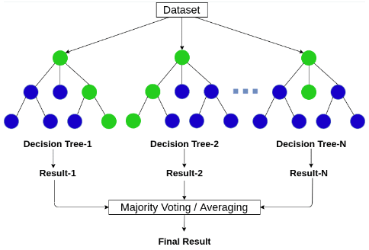
Hình 2.1 Sơ đồ nguyên lý hoạt động của thuật toán Random Forest

2.2 KỸ THUẬT XỬ LÝ DỮ LIỆU Y KHOA SMOTE
Một thách thức điển hình trong việc xây dựng các mô hình chẩn đoán bệnh lý là sự mất cân bằng nghiêm trọng của dữ liệu thực tế, nơi số lượng ca bệnh (lớp thiểu số) thường ít hơn rất nhiều so với nhóm người khỏe mạnh (lớp đa số). Nếu huấn luyện trực tiếp trên dữ liệu này, mô hình sẽ có xu hướng thiên lệch về phía lớp đa số, dẫn đến việc bỏ sót các bệnh nhân thực sự. Để khắc phục vấn đề này, đề tài ứng dụng kỹ thuật SMOTE (Synthetic Minority Over-sampling Technique).
Thay vì chỉ đơn thuần sao chép các bản ghi có sẵn, SMOTE thực hiện sinh thêm các mẫu dữ liệu nhân tạo cho lớp thiểu số bằng cách nội suy giữa các điểm dữ liệu lân cận trong không gian đặc trưng. Quá trình này giúp mô hình học được ranh giới phân loại chính xác hơn cho nhóm bệnh nhân tiểu đường. Ngoài ra, để đảm bảo tính đồng nhất giữa các chỉ số có đơn vị đo khác nhau như nồng độ đường huyết và tuổi tác, kỹ thuật StandardScaler được sử dụng để chuẩn hóa dữ liệu về cùng một phân phối, giúp quá trình huấn luyện diễn ra nhanh chóng và chính xác hơn.
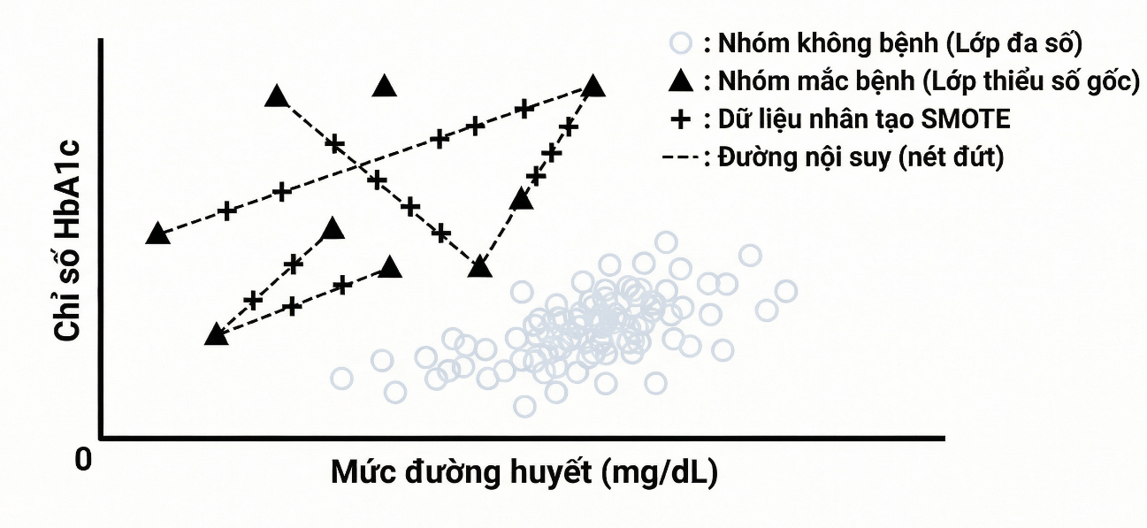
Hình 2.2 Minh họa cơ chế sinh mẫu dữ liệu nhân tạo của kỹ thuật SMOTE

2.3 KIẾN TRÚC DỊCH VỤ VÀ CÔNG NGHỆ TRIỂN KHAI
Hệ thống được thiết kế theo kiến trúc Microservices tách biệt, đảm bảo khả năng bảo trì và mở rộng linh hoạt. Phần giao diện người dùng (Frontend) được xây dựng dựa trên các tiêu chuẩn web hiện đại và triển khai trên hạ tầng Vercel nhằm tối ưu hóa tốc độ phản hồi và trải nghiệm người dùng. Trong khi đó, bộ máy xử lý trung tâm (Backend) sử dụng ngôn ngữ Python với framework Flask, đóng vai trò là API Endpoint để tiếp nhận dữ liệu lâm sàng và trả về kết quả dự đoán từ mô hình Random Forest đã được huấn luyện.
Để giải quyết vấn đề đồng nhất môi trường giữa giai đoạn phát triển và vận hành thực tế, công nghệ Docker được ứng dụng để đóng gói toàn bộ ứng dụng vào các Container độc lập. Quy trình triển khai được tự động hóa thông qua GitHub Actions (CI/CD), cho phép kiểm tra và cập nhật mã nguồn liên tục lên nền tảng đám mây Render. Sự kết hợp giữa các công nghệ này tạo nên một hệ thống vận hành bền vững, có khả năng xử lý các yêu cầu chẩn đoán theo thời gian thực với độ trễ thấp, đáp ứng yêu cầu cấp thiết trong việc hỗ trợ sàng lọc bệnh lý tại các cơ sở y tế.
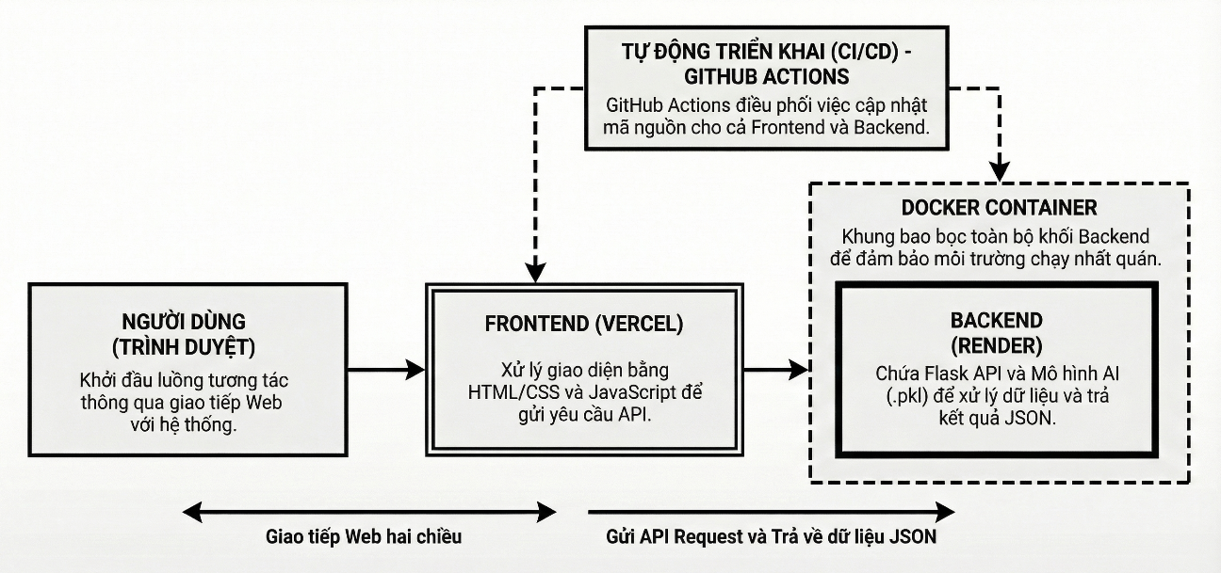
Hình 2.3 Sơ đồ kiến trúc hệ thống và quy trình triển khai Cloud

CHƯƠNG 3:
PHÂN TÍCH VÀ THIẾT KẾ HỆ THỐNG

3.1 MÔ TẢ TẬP DỮ LIỆU NGHIÊN CỨU
Nền tảng của mô hình dự báo trong đề tài này dựa trên bộ dữ liệu "Diabetes Prediction Dataset" được khai thác từ nền tảng Kaggle. Đây là tập dữ liệu quy mô lớn với hơn 100.000 bản ghi, cung cấp một cái nhìn toàn diện về các đặc điểm sinh học và bệnh lý của bệnh nhân. Dữ liệu tập trung vào việc phân loại nhị phân, trong đó mục tiêu cốt lõi là xác định một cá nhân có mắc bệnh tiểu đường hay không dựa trên các chỉ số lâm sàng hiện đại.
Điểm mạnh của tập dữ liệu này nằm ở tính đa dạng và số lượng mẫu đủ lớn để huấn luyện các thuật toán học máy phức tạp. Sự phong phú về dữ liệu giúp mô hình giảm thiểu sai số và có khả năng nhận diện các quy luật tiềm ẩn giữa những biến số tưởng chừng như độc lập nhưng lại có mối liên hệ mật thiết trong bệnh lý tiểu đường. Việc sử dụng nguồn dữ liệu chuẩn y khoa này đảm bảo cho hệ thống có một nền tảng tri thức đầu vào vững chắc trước khi tiến hành các bước tiền xử lý và thực nghiệm.

3.2 PHÂN TÍCH CÁC THUỘC TÍNH LÂM SÀNG
Để xây dựng một mô hình dự báo có độ chính xác cao, hệ thống tập trung phân tích 8 thuộc tính lâm sàng then chốt được trích xuất từ tập dữ liệu nghiên cứu. Các thuộc tính này bao gồm sự kết hợp giữa các yếu tố nhân khẩu học, lối sống và các chỉ số xét nghiệm y khoa trực tiếp. Chi tiết về định dạng dữ liệu và ý nghĩa của từng thuộc tính được tổng hợp cụ thể trong bảng dưới đây:

Bảng 3.1 Chi tiết các thuộc tính lâm sàng
STT | Thuộc tính | Loại dữ liệu | Ý nghĩa và vai trò
1 | Gender | Phân loại (Categorical) | Giới tính của bệnh nhân (Nam/Nữ), giúp mô hình phân hóa rủi ro theo đặc điểm sinh học.
2 | Age | Định lượng (Numeric) | Độ tuổi thực tế, một trong những yếu tố nguy cơ hàng đầu tăng dần theo thời gian.
3 | Hypertension | Nhị phân (0/1) | Tiền sử bệnh cao huyết áp - bệnh lý nền thường đi kèm với tiểu đường.
4 | Heart Disease | Nhị phân (0/1) | Tiền sử bệnh lý tim mạch, phản ánh mức độ nguy cơ biến chứng.
5 | Smoking History | Phân loại (Categorical) | Lịch sử hút thuốc (được gom nhóm thành: never, former, current) ảnh hưởng đến sức khỏe tim mạch.
6 | BMI | Định lượng (Numeric) | Chỉ số khối cơ thể, dùng để đánh giá mức độ béo phì và tình trạng kháng insulin.
7 | HbA1c Level | Định lượng (Numeric) | Tiêu chuẩn vàng phản ánh mức đường huyết trung bình trong 3 tháng gần nhất.
8 | Blood Glucose | Định lượng (Numeric) | Chỉ số đường huyết tức thời tại thời điểm lấy mẫu xét nghiệm.

3.3 PHÂN TÍCH YÊU CẦU HỆ THỐNG

3.3.1 Yêu cầu chức năng
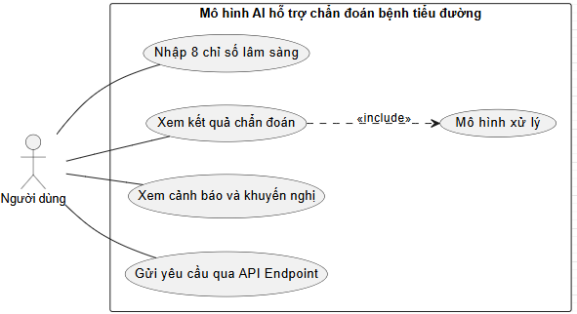
Hệ thống cần đáp ứng các chức năng cốt lõi bao gồm: Tiếp nhận dữ liệu đầu vào từ người dùng thông qua giao diện trực quan; Thực hiện tiền xử lý và chuẩn hóa dữ liệu theo định dạng mô hình yêu cầu; Sử dụng thuật toán Random Forest đã huấn luyện để phân loại kết quả; Trả về dự báo chẩn đoán kèm theo các cảnh báo tương ứng một cách nhanh chóng. Ngoài ra, hệ thống cần có khả năng xử lý các yêu cầu đồng thời thông qua API Endpoint một cách ổn định.
Hình 3.1 Sơ đồ use case mô hình AI hỗ trợ chẩn đoán bệnh tiểu đường

Để làm rõ trình tự thực hiện của các chức năng trên, dưới đây là bảng mô tả chi tiết cho từng ca sử dụng:
Bảng 3.2 Mô tả Use Case: Nhập 8 chỉ số lâm sàng (UC1)
Thành phần | Nội dung mô tả
Tên Use Case | Nhập 8 chỉ số lâm sàng
Tác nhân | Người dùng
Mục tiêu | Thu thập dữ liệu y tế của bệnh nhân để làm đầu vào cho mô hình
Tiền điều kiện | Người dùng truy cập vào giao diện hệ thống
Luồng sự kiện | 1. Người dùng nhập các thông tin: Giới tính, Tuổi, BMI, HbA1c, Đường huyết, Cao huyết áp, Bệnh tim, Lịch sử hút thuốc.  2. Hệ thống kiểm tra tính hợp lệ của dữ liệu (không để trống, đúng định dạng số).  3. Người dùng xác nhận gửi dữ liệu.
Hậu điều kiện | Dữ liệu được lưu vào bộ nhớ tạm để sẵn sàng cho quá trình xử lý.

Bảng 3.3 Mô tả Use Case: Xem kết quả chẩn đoán (UC2)
Thành phần | Nội dung mô tả
Tên Use Case | Xem kết quả chẩn đoán
Tác nhân | Người dùng
Mục tiêu | Hiển thị kết quả dự báo khả năng mắc bệnh tiểu đường.
Tiền điều kiện | Đã hoàn thành việc nhập dữ liệu (UC1).
Luồng sự kiện | 1. Người dùng nhấn nút "Chẩn đoán".  2. Hệ thống tự động gọi UC3 (Xử lý bằng mô hình Random Forest).  3. Hệ thống nhận kết quả xác suất (%) từ mô hình.  4. Hiển thị kết quả "Nguy cơ cao" hoặc "Kết quả an toàn" kèm tỷ lệ phần trăm lên màn hình.
Hậu điều kiện | Kết quả chẩn đoán được hiển thị trực quan cho người dùng.

Bảng 3.4 Mô tả Use Case: Mô hình xử lý (UC3)
Thành phần | Nội dung mô tả
Tên Use Case | Xử lý bằng mô hình Random Forest
Tác nhân | Hệ thống
Mục tiêu | Sử dụng thuật toán học máy để phân loại dữ liệu đầu vào.
Mô tả quan hệ | Là chức năng được bao gồm (<<include>>) bởi UC2 và UC5.
Luồng sự kiện | 1. Tiếp nhận vector đặc trưng đã qua tiền xử lý.  2. Đưa dữ liệu qua các cây quyết định trong mô hình Random Forest.  3. Tính toán giá trị trung bình để đưa ra xác suất cuối cùng.  4. Trả kết quả về cho tiến trình gọi nó.

Bảng 3.5 Mô tả Use Case: Xem cảnh báo và khuyến nghị (UC4)
Thành phần | Nội dung mô tả
Tên Use Case | Xem cảnh báo và khuyến nghị
Tác nhân | Người dùng
Mục tiêu | Cung cấp các chỉ dẫn y khoa cơ bản dựa trên kết quả chẩn đoán.
Tiền điều kiện | Hệ thống đã có kết quả dự báo từ UC2.
Luồng sự kiện | 1. Hệ thống dựa trên kết quả dự báo và các chỉ số cụ thể (như BMI cao hoặc Đường huyết cao).  2. Truy xuất các lời khuyên tương ứng từ cơ sở dữ liệu nội bộ.  3. Hiển thị danh sách các việc cần làm (ví dụ: "Cần đi khám chuyên khoa", "Giảm lượng đường tiêu thụ").

Bảng 3.6 Mô tả Use Case: Gửi yêu cầu qua API Endpoint (UC5)
Thành phần | Nội dung mô tả
Tên Use Case | Gửi yêu cầu qua API Endpoint
Tác nhân | Người dùng nâng cao / Hệ thống bên ngoài
Mục tiêu | Cho phép tương tác với mô hình chẩn đoán mà không thông qua giao diện web.
Tiền điều kiện | Người dùng có cấu trúc dữ liệu JSON đúng định dạng yêu cầu.
Luồng sự kiện | 1. Người dùng gửi request POST kèm dữ liệu JSON tới API endpoint.  2. Hệ thống xác thực và đẩy dữ liệu vào UC3 để xử lý.  3. Hệ thống trả về kết quả dưới dạng JSON (bao gồm xác suất và nhãn dự báo).

3.3.2 Yêu cầu phi chức năng
Về mặt hiệu năng, hệ thống phải đảm bảo thời gian phản hồi dưới 3 giây để tối ưu trải nghiệm người dùng. Độ tin cậy của mô hình cần duy trì ở mức cao, đặc biệt là chỉ số Recall phải đạt trên 90% để phục vụ mục đích sàng lọc y khoa. Về mặt kiến trúc, hệ thống cần được thiết kế dưới dạng Microservices để dễ dàng bảo trì và triển khai trên các nền tảng điện toán đám mây khác nhau mà không làm gián đoạn dịch vụ.

3.4 THIẾT KẾ QUY TRÌNH NGHIỆP VỤ
Quy trình vận hành của hệ thống được mô tả thông qua các mức sơ đồ luồng dữ liệu. Ở mức tổng quát (Mức 0), hệ thống tiếp nhận các chỉ số từ Người dùng và trả về kết quả dự đoán. Tại các mức chi tiết hơn (Mức 1 và Mức 2), luồng dữ liệu được chia tách rõ ràng: dữ liệu thô từ giao diện được gửi về Backend, tại đây quá trình chuyển đổi (Encoding) và chuẩn hóa (Scaling) diễn ra trước khi đưa vào mô hình Random Forest. Kết quả dự đoán sau đó được định dạng lại dưới dạng JSON và truyền ngược về phía người dùng, đảm bảo tính nhất quán và chính xác trong suốt quá trình trao đổi thông tin giữa các thành phần.

3.4.1 Sơ đồ hoạt động hệ thống
Sơ đồ hoạt động mô tả trình tự tương tác giữa Người dùng và các thành phần hệ thống, bao gồm cả luồng xử lý lỗi khi dữ liệu nhập không hợp lệ.
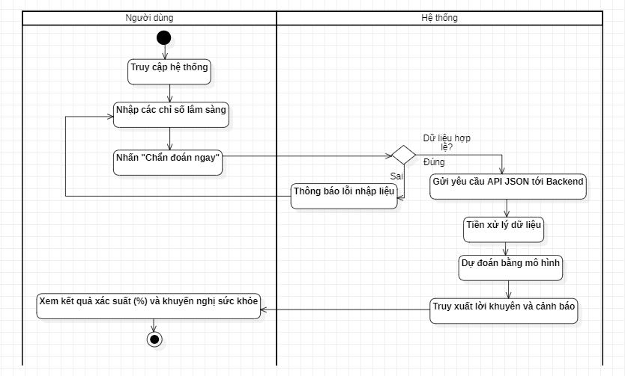
Hình 3.2 Sơ đồ hoạt động hệ thống
Mô tả luồng xử lý:
- Người dùng nhập dữ liệu và nhấn "Chẩn đoán".
- Hệ thống kiểm tra tính hợp lệ: Nếu sai, thông báo lỗi và yêu cầu nhập lại; nếu đúng, tiến hành gửi API.
- Backend thực hiện dự báo và trả về kết quả kèm khuyến nghị y khoa.

3.4.2 Sơ đồ luồng dữ liệu mức 0
Sơ đồ mức 0 cung cấp cái nhìn tổng quát nhất về sự tương tác giữa Người dùng và hệ thống chẩn đoán.
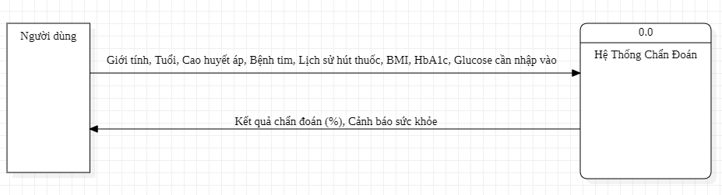
Hình 3.3 Sơ đồ luồng dữ liệu mức 0
Mô tả luồng dữ liệu:
- Dữ liệu đầu vào: Người dùng cung cấp 8 chỉ số lâm sàng bao gồm: Giới tính, Tuổi, chỉ số BMI, nồng độ HbA1c, mức đường huyết, tiền sử Cao huyết áp, Bệnh tim và Lịch sử hút thuốc.
- Dữ liệu đầu ra: Hệ thống xử lý và trả về kết quả dự báo xác suất mắc bệnh (%) cùng các cảnh báo sức khỏe tương ứng.

3.4.3 Sơ đồ luồng dữ liệu mức 1
Sơ đồ mức 1 mô tả chi tiết quá trình luân chuyển dữ liệu qua các thành phần của kiến trúc Microservices.
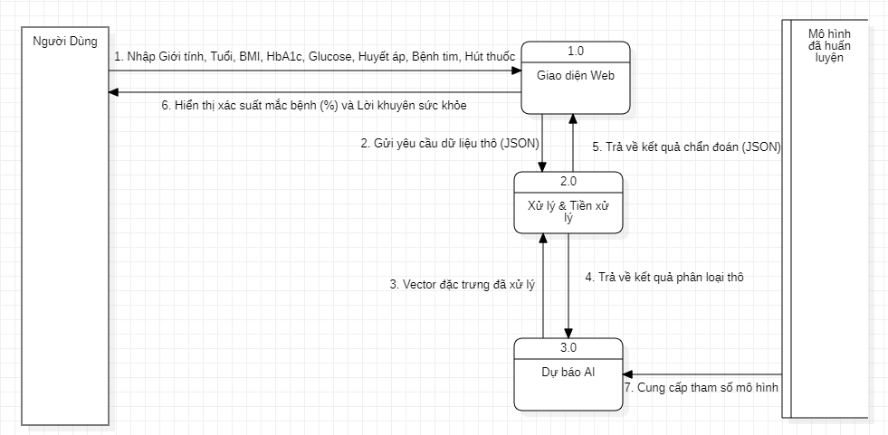
Hình 3.4 Sơ đồ luồng dữ liệu mức 1
Mô tả các tiến trình:
- 1.0 Giao diện Web: Tiếp nhận dữ liệu thô từ người dùng và đóng gói thành định dạng JSON để gửi về phía Backend.
- 2.0 Xử lý & Tiền xử lý: Tiếp nhận yêu cầu, thực hiện các kỹ thuật làm sạch và biến đổi dữ liệu để phù hợp với yêu cầu của mô hình AI.
- 3.0 Dự báo AI: Sử dụng file mô hình đã huấn luyện để tính toán dựa trên vector đặc trưng và đưa ra kết quả phân loại cuối cùng.

3.4.4 Sơ đồ luồng dữ liệu mức 2
Sơ đồ mức 2 này tập trung mô tả logic biến đổi dữ liệu bên trong tiến trình 2.0.
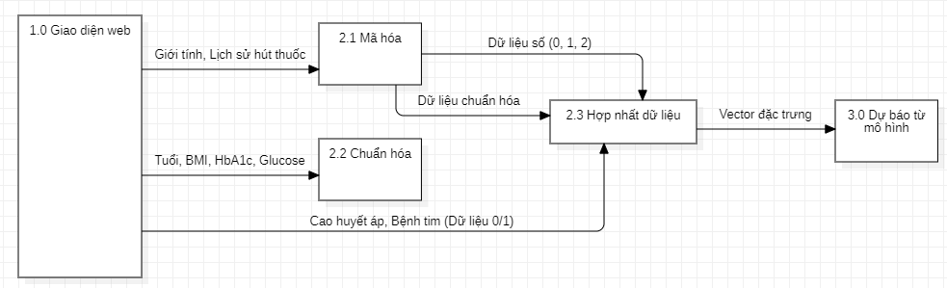
Hình 3.5 Sơ đồ luồng dữ liệu mức 2
Mô tả logic biến đổi:
- 2.1 Mã hóa: Thực hiện chuyển đổi các thuộc tính dạng văn bản như Giới tính và Lịch sử hút thuốc (đã được gom nhóm thành 3 nhóm chính: never, former, current) sang dạng số (0, 1, 2).
- 2.2 Chuẩn hóa: Sử dụng kỹ thuật StandardScaler để đưa các chỉ số có đơn vị khác nhau (BMI, HbA1c, Glucose, Tuổi) về cùng một thang đo chuẩn.
- 2.3 Hợp nhất dữ liệu: Tập hợp các dữ liệu đã xử lý cùng các biến nhị phân (Cao huyết áp, Bệnh tim) thành một vector đặc trưng duy nhất để truyền sang bước dự báo.

CHƯƠNG 4:
KIẾN TRÚC HỆ THỐNG VÀ TRIỂN KHAI

4.1 KIẾN TRÚC TỔNG QUÁT TRÊN ĐÁM MÂY
Hệ thống hỗ trợ chẩn đoán bệnh tiểu đường được xây dựng và vận hành trên nền tảng điện toán đám mây hiện đại, áp dụng mô hình kiến trúc Microservices để tách biệt hoàn toàn giữa giao diện người dùng và bộ máy xử lý logic. Sự tách biệt này không chỉ giúp tối ưu hóa hiệu suất cho từng thành phần mà còn đảm bảo tính linh hoạt trong việc cập nhật và bảo trì hệ thống mà không làm gián đoạn trải nghiệm của người dùng.
Thành phần giao diện (Frontend) được triển khai trên hạ tầng của Vercel, một nền tảng tối ưu cho các ứng dụng web nhờ tốc độ phản hồi cực nhanh và khả năng phân phối tài nguyên tĩnh hiệu quả. Trong khi đó, bộ máy xử lý trung tâm (Backend), nơi lưu trữ mô hình AI và các thuật toán tiền xử lý, được đặt trên nền tảng Render. Sự phối hợp giữa hai nền tảng này thông qua các giao thức kết nối an toàn tạo nên một hệ thống chẩn đoán nhất quán, cho phép xử lý các yêu cầu từ người dùng theo thời gian thực với độ trễ tối thiểu.

Hình 4.1. Sơ đồ kiến trúc hệ thống tổng quát trên hạ tầng đám mây
Mô tả các thành phần trong kiến trúc:
- Người dùng (Trình duyệt): Điểm khởi đầu của luồng tương tác, nơi bệnh nhân nhập 8 chỉ số lâm sàng thông qua giao diện Web.
- Frontend (Vercel): Đảm nhiệm việc xử lý giao diện bằng HTML/CSS và JavaScript, đồng thời đóng gói dữ liệu để gửi yêu cầu API.
- Backend (Render): Được đóng gói trong Docker Container để đảm bảo môi trường chạy nhất quán. Tại đây, Flask API sẽ tiếp nhận dữ liệu và sử dụng mô hình AI (.pkl) đã huấn luyện để thực hiện dự báo.
- GitHub Actions: Đóng vai trò là trung tâm tự động triển khai (CI/CD), điều phối việc cập nhật mã nguồn cho cả hai thành phần Frontend và Backend một cách liên tục.

4.2 QUY TRÌNH TRIỂN KHAI TỰ ĐỘNG
Để đảm bảo tính chính xác và kịp thời trong việc cập nhật mô hình, dự án ứng dụng quy trình tích hợp và triển khai tự động (CI/CD) thông qua công cụ GitHub Actions. Mỗi khi có sự thay đổi trong mã nguồn hoặc tệp huấn luyện mô hình, hệ thống sẽ tự động thực hiện các bước kiểm tra, đóng gói và đẩy phiên bản mới nhất lên các máy chủ đám mây. Quy trình này loại bỏ các thao tác thủ công dễ gây sai sót, đồng thời đảm bảo rằng môi trường vận hành thực tế luôn đồng bộ với các kết quả thực nghiệm mới nhất trong phòng thí nghiệm.
Việc quản lý mã nguồn chặt chẽ kết hợp với tự động hóa giúp đội ngũ phát triển có thể theo dõi sát sao hiệu năng của hệ thống. Đồng thời, kiến trúc triển khai này cũng cho phép hệ thống dễ dàng mở rộng tài nguyên tính toán khi số lượng yêu cầu chẩn đoán tăng cao, đảm bảo dịch vụ luôn ở trạng thái sẵn sàng phục vụ cộng đồng.
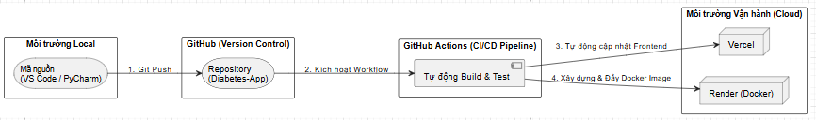
Hình 4.2 Quy trình tích hợp và triển khai tự động (CI/CD Pipeline)
Mô tả chi tiết các giai đoạn trong quy trình:
- Giai đoạn 1 (Git Push): Sau khi hoàn thiện mã nguồn trên môi trường Local (VS Code/PyCharm), lập trình viên thực hiện lệnh đẩy mã nguồn lên kho lưu trữ trực tuyến (Repository) trên GitHub.
- Giai đoạn 2 (Kích hoạt Workflow): Sự thay đổi tại Repository sẽ tự động kích hoạt tiến trình làm việc (Workflow) đã được cấu hình sẵn trong GitHub Actions.
- Giai đoạn 3 (Tự động Build & Test): Hệ thống thực hiện kiểm tra mã nguồn, cài đặt các thư viện cần thiết và kiểm thử đơn vị để loại bỏ các thao tác thủ công dễ gây sai sót.
- Giai đoạn 4 (Triển khai đa nền tảng):
- Mã nguồn Frontend được tự động cập nhật lên hạ tầng Vercel.
- Khối Backend được đóng gói thành Docker Image và đẩy lên nền tảng Render để vận hành trong Container.

4.3 CÔNG NGHỆ ĐÓNG GÓI CONTAINER VỚI DOCKER
Trong triển khai các ứng dụng trí tuệ nhân tạo, một trong những thách thức lớn nhất là sự sai lệch về phiên bản thư viện và môi trường thực thi (Dependency Hell) giữa giai đoạn phát triển và vận hành thực tế. Đề tài giải quyết triệt để vấn đề này bằng cách ứng dụng công nghệ Docker để đóng gói toàn bộ hệ thống vào các Container độc lập và cách ly hoàn toàn với hệ điều hành máy chủ.
Cấu trúc đóng gói của hệ thống được tối ưu hóa tập trung vào bộ máy Backend:
- Môi trường thực thi: Sử dụng Image nền python:3.10-slim để giảm thiểu dung lượng nhưng vẫn đảm bảo đầy đủ các gói phụ thuộc cần thiết.
- Thư viện chuyên sâu: Container tích hợp sẵn các thư viện cốt lõi bao gồm Scikit-learn (vận hành mô hình Random Forest), Pandas (xử lý dữ liệu lâm sàng), Flask (xây dựng API Endpoint) và Gunicorn (WSGI HTTP Server) để đảm bảo khả năng xử lý đồng thời các yêu cầu chẩn đoán.
- Quản lý dịch vụ: Thông qua Docker Compose, các dịch vụ và cấu hình mạng nội bộ được thiết lập tự động chỉ với một lệnh duy nhất, giúp đồng bộ hóa luồng dữ liệu giữa các thành phần hệ thống.
Việc ứng dụng Docker không chỉ giúp quy trình triển khai trở nên linh hoạt trên các nền tảng Cloud (như Render hay Vercel) mà còn là yếu tố then chốt để duy trì tính tái lập (Reproducibility) của kết quả chẩn đoán. Điều này đảm bảo rằng các tham số của mô hình Random Forest đã được huấn luyện sẽ hoạt động với độ chính xác nhất quán trên mọi môi trường, đáp ứng yêu cầu khắt khe về độ tin cậy trong hỗ trợ sàng lọc y khoa.

4.4 GIẢI PHÁP DUY TRÌ SỰ ỔN ĐỊNH CỦA DỊCH VỤ
Do sử dụng các gói dịch vụ đám mây miễn phí để tối ưu chi phí triển khai, hệ thống phải đối mặt với cơ chế tự động tạm dừng của máy chủ sau một khoảng thời gian không có lượt truy cập. Để khắc phục hạn chế này và đảm bảo người dùng luôn nhận được kết quả chẩn đoán ngay lập tức, đề tài đã tích hợp giải pháp giám sát từ xa thông qua các dịch vụ Cron-job.
Cơ chế này thực hiện gửi các tín hiệu kiểm tra định kỳ đến máy chủ để duy trì trạng thái hoạt động liên tục (Keep-alive). Nhờ đó, bộ máy Backend luôn sẵn sàng tiếp nhận dữ liệu và thực hiện dự đoán mà không mất thời gian khởi động lại từ đầu. Sự kết hợp giữa kiến trúc Microservices, công nghệ Docker và các giải pháp duy trì trạng thái đã tạo nên một hệ thống chẩn đoán tiểu đường bền vững, tin cậy và sẵn sàng ứng dụng trong thực tiễn y tế.

CHƯƠNG 5:
THỰC NGHIỆM VÀ KẾT QUẢ

5.1 THIẾT LẬP MÔI TRƯỜNG THỰC NGHIỆM
Giai đoạn thực nghiệm đóng vai trò then chốt nhằm kiểm chứng giả thuyết nghiên cứu và đánh giá năng lực thực tế của mô hình Random Forest trong bài toán chẩn đoán y khoa. Quy trình được thiết lập chặt chẽ để đảm bảo tính khách quan và khả năng tái lập kết quả.
- Tập dữ liệu (Dataset): Hệ thống sử dụng bộ dữ liệu "Diabetes Prediction Dataset" với quy mô mẫu lớn lên đến 100.000 bản ghi lâm sàng.
- Phân tách dữ liệu: Dữ liệu được chia theo phương pháp Hold-out với tỷ lệ 80% cho huấn luyện (80.000 mẫu) và 20% cho kiểm thử độc lập (20.000 mẫu).
- Xử lý mất cân bằng: Do số lượng ca bệnh (lớp thiểu số) chiếm tỷ lệ thấp, kỹ thuật SMOTE được áp dụng trên tập huấn luyện để sinh mẫu nhân tạo, giúp mô hình học được ranh giới phân loại công bằng hơn giữa các nhóm .
- Công cụ thực hiện: Quá trình thực nghiệm sử dụng ngôn ngữ Python 3.10, thư viện Scikit-learn để xây dựng Pipeline và Joblib để đóng gói mô hình.

5.2 CHỈ SỐ ĐÁNH GIÁ VÀ MỤC TIÊU TỐI ƯU
Trong lĩnh vực y tế, việc bỏ sót một bệnh nhân thực sự có bệnh (Âm tính giả) mang lại hệ lụy nguy hiểm hơn việc chẩn đoán nhầm một người khỏe mạnh (Dương tính giả). Do đó, đồ án xác lập chỉ số Recall (Độ nhạy) là tiêu chí đánh giá tiên quyết.
Công thức xác định độ nhạy:
$$Recall=\frac{TP}{TP+FN}$$

Mục tiêu đề tài đặt ra là đạt chỉ số Recall > 90% trong khi vẫn duy trì độ chính xác tổng thể (Accuracy) ở mức ổn định nhằm đảm bảo tính tin cậy của công cụ sàng lọc sơ cấp.

5.3 PHÂN TÍCH KẾT QUẢ THỰC NGHIỆM CHI TIẾT
Sau quá trình huấn luyện và tinh chỉnh siêu tham số, mô hình Random Forest kết hợp với kỹ thuật tối ưu hóa ngưỡng cắt (Threshold = 0.37) đã cho ra các kết quả định lượng cụ thể.

5.3.1 Phân tích Ma trận nhầm lẫn (Confusion Matrix)
Ma trận nhầm lẫn cung cấp cái nhìn trực quan về hiệu năng phân loại của mô hình trên 20.000 mẫu kiểm thử độc lập.
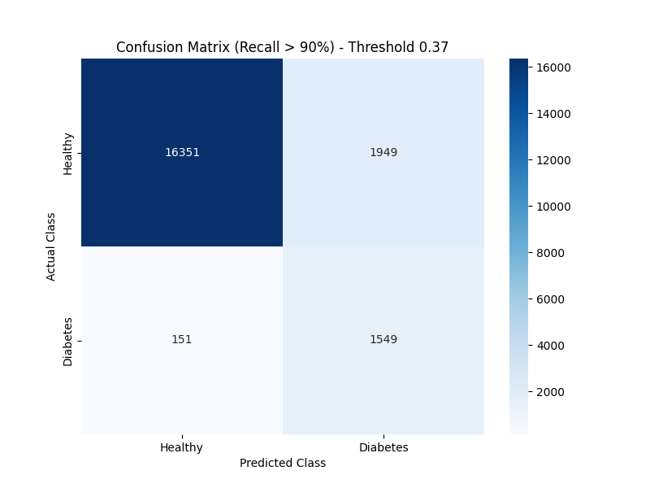
Hình 5.1 Ma trận nhầm lẫn (Confusion Matrix)
Mô tả chi tiết:
- True Positives (1549): Số ca bệnh thực tế được hệ thống nhận diện chính xác.
- False Negatives (151): Số ca bệnh bị bỏ sót. Nhờ việc hạ ngưỡng cắt xuống 0.37, chỉ số này đã giảm thiểu tối đa, giúp đẩy Recall đạt 91.12%, vượt mục tiêu đề ra ban đầu.
- True Negatives (16351): Khả năng nhận diện chính xác người không mắc bệnh, đóng góp vào tổng độ chính xác Accuracy đạt 89.50%.

5.3.2 Đánh giá năng lực phân hóa qua đường cong ROC-AUC
Đường cong ROC (Receiver Operating Characteristic) thể hiện sự đánh đổi giữa tỷ lệ dương tính thật và dương tính giả ở các ngưỡng khác nhau.
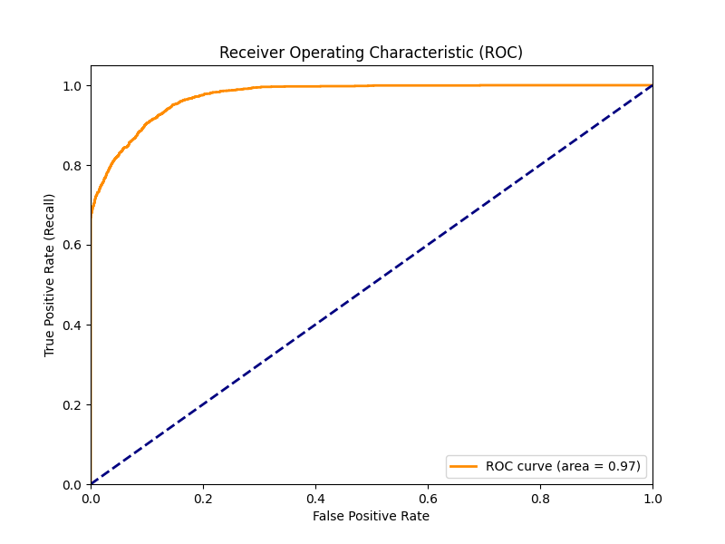
Hình 5.2 Biểu đồ ROC Curve
Chỉ số AUC (Area Under Curve) đạt mức 0.97, tiệm cận giá trị lý tưởng (1.0). Kết quả này khẳng định mô hình có năng lực phân biệt cực kỳ mạnh mẽ giữa hai nhóm đối tượng, chứng minh thuật toán Random Forest là lựa chọn tối ưu cho dữ liệu y khoa có nhiều biến số phức tạp.

5.3.3 Giải thích mô hình qua Độ quan trọng của thuộc tính (Feature Importance)
Ưu điểm của Random Forest là khả năng giải thích tầm quan trọng của các đặc trưng đầu vào, giúp bác sĩ hiểu rõ logic đằng sau mỗi quyết định của AI.
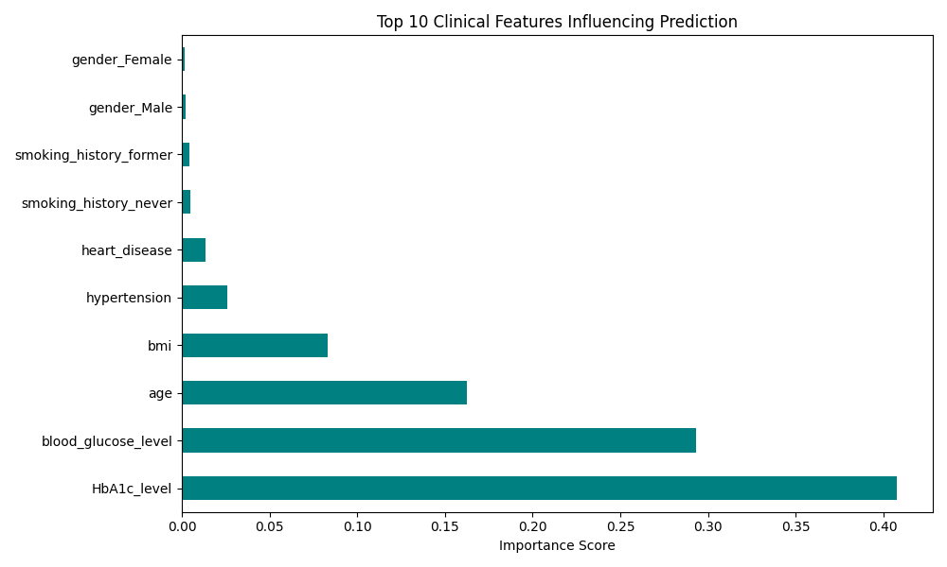
Hình 5.3 Biểu đồ Feature Importance
Dựa trên biểu đồ, HbA1c_level và Blood_glucose_level là hai yếu tố có trọng số ảnh hưởng cao nhất (chiếm hơn 70% tổng mức độ quan trọng). Kết quả thực nghiệm này hoàn toàn tương thích với các tiêu chuẩn y khoa về chẩn đoán tiểu đường, khẳng định mô hình không dự báo dựa trên nhiễu mà dựa trên các dấu hiệu bệnh lý thực tế.

5.4 SO SÁNH THỰC NGHIỆM VỚI CÁC NGHIÊN CỨU
Để khẳng định tính đúng đắn và sự cải tiến của đề tài, một phân tích đối chiếu đã được thực hiện giữa kết quả thực nghiệm của hệ thống với các công trình nghiên cứu tiêu biểu trong giai đoạn 2021-2025 trên các tập dữ liệu y khoa tương đương.

Bảng 5.7 Bảng đối chiếu chi tiết hiệu năng với các nghiên cứu
Nghiên cứu | Phương pháp chính | Quy mô dữ liệu | Accuracy | Recall | Đặc điểm mô hình
Ali (2025) | Logistic Regression | 50.000 mẫu | ~78.2% | 72.4% | Mô hình tuyến tính, dễ bị nhiễu.
Abdalrada (2024) | Logistic Regression | 70.000 mẫu | 77.9% | 71.8% | Chưa xử lý tốt dữ liệu mất cân bằng.
Ahmed (2024) | Random Forest + SMOTE | 100.000 mẫu | 88.4% | 85.2% | Sử dụng Random Forest nhưng dùng ngưỡng mặc định (0.5).
Nghiên cứu hiện tại | Random Forest + SMOTE | 100.000 mẫu | 89.50% | 91.12% | Tối ưu hóa ngưỡng cắt (Threshold = 0.37).

5.4.1 Phân tích sự khác biệt về thuật toán và phương pháp
Sự vượt trội của hệ thống so với các nghiên cứu của Ali (2025) và Abdalrada (2024) xuất phát từ hai nguyên nhân kỹ thuật cốt lõi:
- Tính phi tuyến tính của dữ liệu: Logistic Regression là mô hình tuyến tính, vốn gặp hạn chế khi xử lý các biến số y sinh có mối quan hệ phức tạp như chỉ số BMI và HbA1c. Ngược lại, thuật toán Random Forest dựa trên cấu trúc các cây quyết định (Decision Trees) có khả năng khai thác các tương tác phi tuyến, giúp mô hình nắm bắt được các dấu hiệu bệnh lý tinh vi hơn.
- Chiến lược xử lý dữ liệu mất cân bằng: Trong khi các nghiên cứu trước đây chưa chú trọng đến sự chênh lệch giữa số ca mắc bệnh và người khỏe mạnh, đồ án đã áp dụng kỹ thuật SMOTE (Synthetic Minority Over-sampling Technique). Việc này giúp "huấn luyện" mô hình tập trung vào lớp bệnh nhân tiểu đường, từ đó cải thiện đáng kể khả năng nhận diện lớp thiểu số.

5.4.2 Sự cải tiến vượt trội nhờ tối ưu hóa ngưỡng cắt (Threshold Optimization)
Điểm khác biệt lớn nhất giúp mô hình đạt chỉ số Recall 91.12% (cao hơn 5.9% so với nghiên cứu của Ahmed 2024 dù dùng cùng tập dữ liệu) chính là việc thay đổi ngưỡng chẩn đoán.
Đa số các nghiên cứu hiện nay sử dụng ngưỡng mặc định là 0.5 để phân loại. Tuy nhiên, trong sàng lọc y tế, sai số "Âm tính giả" (bỏ sót người bệnh) mang lại rủi ro cao hơn nhiều so với "Dương tính giả". Qua quá trình thực nghiệm tại máy Local, mô hình đã xác định ngưỡng 0.37 là điểm tối ưu.
Qua việc hạ ngưỡng cắt từ 0.5 xuống 0.37 cho phép hệ thống "nhạy cảm" hơn với các dấu hiệu bệnh lý, giúp đạt được mục tiêu Recall > 90% mà vẫn duy trì được độ chính xác Accuracy xấp xỉ 90%. Đây là minh chứng cho việc hệ thống không chỉ áp dụng công nghệ mà còn có sự tinh chỉnh chuyên sâu để phù hợp với đặc thù ngành y tế.

5.4.3 Cơ sở toán học của việc tối ưu hóa ngưỡng chẩn đoán (Precision-Recall Trade-off)
Trong các bài toán phân loại nhị phân, sự đánh đổi giữa độ chính xác (Precision) và độ nhạy (Recall) là một nguyên lý cốt lõi. Khi hệ thống hạ thấp ngưỡng dự báo (Threshold), mô hình sẽ trở nên "nhạy cảm" hơn, dẫn đến việc tăng số lượng các ca Dương tính thật (True Positives - TP), đồng thời cũng làm tăng số lượng các ca Dương tính giả (False Positives - FP).
Mối quan hệ này được thể hiện qua các công thức:
$$Precision=\frac{TP}{TP+FP}$$

$$Recall=\frac{TP}{TP+FN}$$
Trong đó:
- TP: Dự báo đúng người có bệnh.
- FP: Dự báo nhầm người khỏe thành có bệnh.
- FN: Bỏ sót người thực sự có bệnh (Âm tính giả).
Đối với bài toán sàng lọc tiểu đường, hệ thống chấp nhận sự sụt giảm của Precision để tối ưu hóa chỉ số Recall. Việc lựa chọn ngưỡng 0.37 thay vì 0.5 mặc định giúp mở rộng "vùng nhận diện" của mô hình, đảm bảo rằng xác suất bỏ sót bệnh nhân (FN) là thấp nhất có thể. Điều này mang ý nghĩa nhân văn và kinh tế lớn trong y tế cộng đồng: phát hiện sớm để can thiệp kịp thời luôn hiệu quả hơn việc bỏ sót bệnh giai đoạn đầu.

5.5 KẾT QUẢ TRIỂN KHAI VÀ GIAO DIỆN ỨNG DỤNG
Sau khi mô hình được đóng gói và kiểm thử thành công, hệ thống đã được triển khai thực tế trên hạ tầng điện toán đám mây. Phần này trình bày chi tiết về môi trường vận hành và các kịch bản tương tác thực tế của người dùng với ứng dụng.

5.5.1 Hạ tầng triển khai và hiệu năng vận hành
Hệ thống được vận hành dựa trên kiến trúc Microservices, tách biệt hoàn toàn giữa giao diện và logic xử lý:
- Giao diện (Frontend): Được triển khai trên nền tảng Vercel, đảm bảo tốc độ tải trang nhanh và khả năng tương thích với đa dạng thiết bị (Responsive Design).
- Xử lý & AI (Backend): Được đóng gói qua Docker và vận hành trên Render.
- Hiệu năng thực tế: Do sử dụng gói dịch vụ miễn phí, hệ thống có thể gặp hiện tượng "Cold Start" (khởi động chậm trong lần truy cập đầu tiên sau một khoảng thời gian nghỉ). Tuy nhiên, khi luồng xử lý đã ổn định, tốc độ phản hồi API cho các yêu cầu chẩn đoán được ghi nhận ở mức ổn định, đáp ứng tốt nhu cầu sử dụng cá nhân.

5.5.2 Giao diện chính và quy trình nhập liệu
Giao diện ứng dụng được thiết kế tập trung vào sự tối giản và tính chính xác, hỗ trợ người dùng phổ thông dễ dàng tiếp cận.
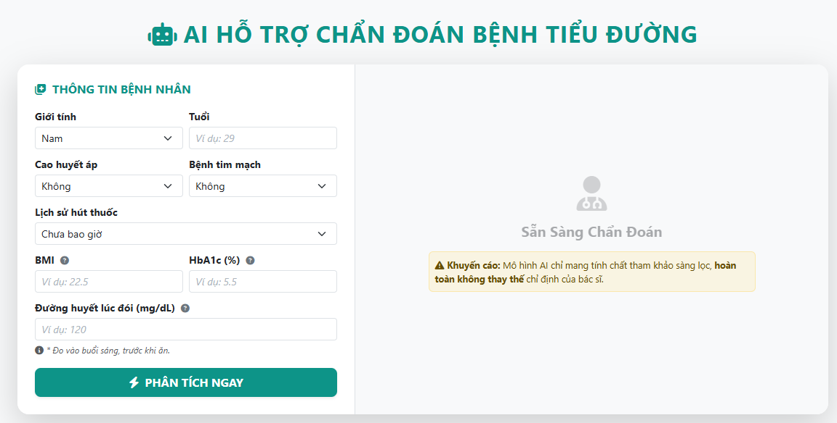
Hình 5.4 Giao diện chính của hệ thống
Mô tả luồng hoạt động:
Người dùng thực hiện cung cấp 8 chỉ số lâm sàng thông qua các trường nhập liệu đã được chuẩn hóa. Hệ thống tích hợp các ràng buộc dữ liệu (Validation) để ngăn chặn việc nhập sai định dạng hoặc thiếu thông tin. Các chỉ số bao gồm:
- Thông tin nhân khẩu học: Giới tính, Tuổi.
- Tiền sử bệnh lý: Cao huyết áp, Bệnh tim, Lịch sử hút thuốc.
- Chỉ số sinh hóa: BMI, HbA1c, Mức đường huyết (Glucose).

5.5.3 Kịch bản phản hồi: Trường hợp An toàn
Đối với các trường hợp chỉ số lâm sàng nằm trong ngưỡng an toàn, mô hình sẽ tính toán xác suất mắc bệnh và trả về kết quả âm tính.
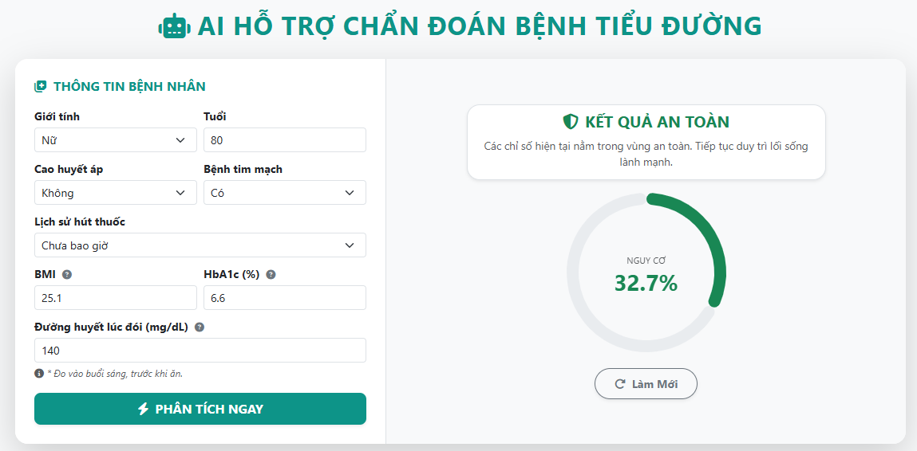
Hình 5.5 Mô hình trả về kết quả chẩn đoán an toàn
Phân tích trải nghiệm:
- Thông điệp: Hệ thống hiển thị thông báo “KẾT QUẢ AN TOÀN” với tông màu xanh lục, biểu thị trạng thái an toàn.
- Giải thích: Kết quả đi kèm với giải thích rằng các chỉ số hiện tại của người dùng có xác suất rủi ro thấp (dưới ngưỡng cắt 0.37).
- Khuyến nghị: Cung cấp các lời khuyên về việc duy trì lối sống lành mạnh để tiếp tục phòng ngừa bệnh lý.

5.5.4 Kịch bản phản hồi: Trường hợp Nguy cơ cao
Đây là kịch bản quan trọng nhất, thể hiện năng lực phát hiện bệnh của mô hình dựa trên chỉ số Recall 91.12%.
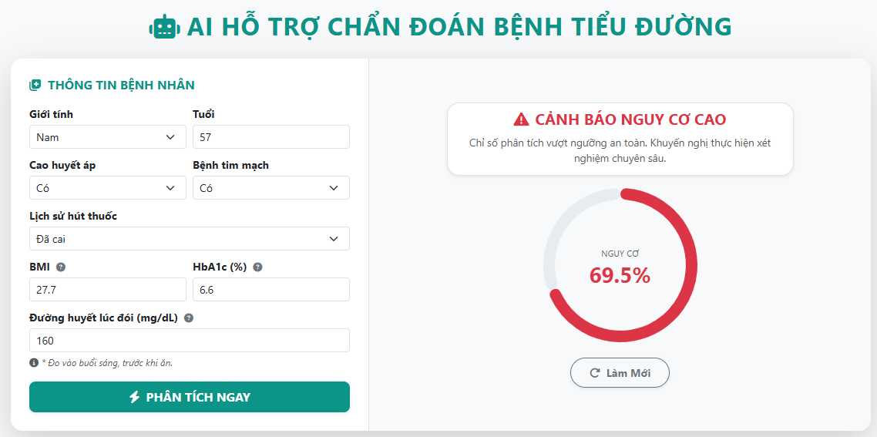
Hình 5.6 Mô hình trả về kết quả chẩn đoán nguy cơ cao
Phân tích trải nghiệm:
- Cảnh báo: Hệ thống hiện thị thông báo “CẢNH BÁO NGUY CƠ CAO” với tông màu đỏ và từ ngữ mạnh mẽ để cảnh báo mức độ rủi ro cao.
- Cơ sở dự báo: Kết quả dựa trên việc xác suất mắc bệnh vượt qua ngưỡng tối ưu (> 0.37).
- Hướng xử lý: Hệ thống nhấn mạnh rằng đây chỉ là công cụ hỗ trợ sàng lọc sơ cấp và yêu cầu khẩn cấp người dùng tìm đến các cơ sở y tế chuyên khoa để thực hiện xét nghiệm lâm sàng chính xác.

5.6 ĐÁNH GIÁ CHUNG
Kết quả thực nghiệm khẳng định sự kết hợp giữa thuật toán Random Forest và kỹ thuật SMOTE là giải pháp tối ưu cho bài toán. Hệ thống không chỉ đạt các chỉ số học thuật ấn tượng (Recall > 91%) mà còn vận hành ổn định trên môi trường Cloud, sẵn sàng phục vụ cộng đồng.

CHƯƠNG 6:
KẾT LUẬN VÀ HƯỚNG PHÁT TRIỂN

6.1 KẾT LUẬN
Sau quá trình nghiên cứu, thiết kế và triển khai thực nghiệm, đồ án "Nghiên cứu và triển khai mô hình chẩn đoán bệnh tiểu đường bằng trí tuệ nhân tạo" đã hoàn thành các mục tiêu đề ra ban đầu. Những kết quả chính mà đề tài đạt được bao gồm:
- Về mặt học thuật và mô hình hóa: Đồ án đã thực hiện huấn luyện thành công mô hình Random Forest trên tập dữ liệu quy mô lớn (100.000 mẫu). Bằng việc kết hợp kỹ thuật cân bằng dữ liệu SMOTE và tối ưu hóa ngưỡng cắt (Threshold = 0.37), hệ thống đã đạt chỉ số độ nhạy (Recall) ấn tượng là 91.12%. Kết quả này khẳng định năng lực của mô hình trong việc hạn chế tối đa tình trạng bỏ sót bệnh nhân trong sàng lọc y tế sơ cấp.
- Về mặt kỹ thuật và triển khai: Hệ thống được xây dựng theo kiến trúc Microservices hiện đại, tách biệt hoàn toàn Frontend và Backend. Việc ứng dụng công nghệ Docker và quy trình tự động hóa GitHub Actions (CI/CD) giúp quá trình triển khai lên hạ tầng Cloud (Vercel, Render) diễn ra ổn định, đảm bảo tính sẵn sàng cao của ứng dụng.
- Về mặt ứng dụng: Đồ án đã cung cấp một công cụ trực quan, dễ sử dụng cho cộng đồng, giúp người dùng phổ thông có thể tự kiểm tra rủi ro sức khỏe cá nhân chỉ với 8 chỉ số lâm sàng cơ bản.

6.2 HẠN CHẾ CỦA ĐỀ TÀI
Mặc dù đạt được những con số thực nghiệm khả quan, đồ án vẫn tồn tại một số hạn chế cần nhìn nhận thẳng thắn:
- Phạm vi thuộc tính: Hệ thống chỉ dựa trên 8 chỉ số lâm sàng. Trong thực tế y khoa, chẩn đoán tiểu đường còn phụ thuộc vào nhiều yếu tố phức tạp khác như tiền sử gia đình chi tiết, chế độ dinh dưỡng cụ thể và các xét nghiệm chuyên sâu.
- Tính đại diện của dữ liệu: Tập dữ liệu huấn luyện mặc dù lớn nhưng có thể chưa phản ánh hoàn toàn đặc điểm sinh học và lối sống đặc thù của người Việt Nam.
- Hiệu năng hạ tầng: Do sử dụng các dịch vụ Cloud miễn phí, tốc độ phản hồi trong lần truy cập đầu tiên (Cold Start) còn chậm, gây ảnh hưởng nhất định đến trải nghiệm người dùng.

6.3 HƯỚNG PHÁT TRIỂN
Để hệ thống hoàn thiện và có giá trị thực tiễn cao hơn, hướng phát triển tiếp theo của đề tài sẽ tập trung vào các mục tiêu sau:
- Xây dựng hệ thống định danh người dùng (Authentication): Tích hợp tính năng Đăng ký/Đăng nhập (qua Email hoặc Google/Facebook) để cá nhân hóa trải nghiệm. Điều này giúp bảo mật thông tin y tế nhạy cảm và cho phép người dùng quản lý dữ liệu cá nhân một cách an toàn.
- Số hóa lịch sử chẩn đoán (Diagnostic History): Phát triển cơ sở dữ liệu để lưu trữ kết quả của các lần chẩn đoán trước đó. Tính năng này cho phép người dùng theo dõi sự biến động của các chỉ số quan trọng như HbA1c và mức đường huyết theo thời gian, từ đó nhận diện được xu hướng sức khỏe và có những điều chỉnh lối sống kịp thời.
- Trực quan hóa dữ liệu sức khỏe: Xây dựng các biểu đồ đường (Line Chart) biểu diễn lịch sử chỉ số sinh hóa. Việc hình ảnh hóa các con số khô khan sẽ giúp người dùng và bác sĩ có cái nhìn tổng quát, trực quan hơn về quá trình diễn tiến bệnh lý.
- Tích hợp XAI (Explainable AI): Phát triển tính năng giải thích kết quả chi tiết cho từng cá nhân, giúp người dùng hiểu rõ tại sao họ lại thuộc nhóm nguy cơ cao dựa trên sự kết hợp đặc thù của các chỉ số như BMI, tuổi tác và tiền sử bệnh lý.
- Phát triển phiên bản Mobile App: Xây dựng ứng dụng di động tích hợp thông báo nhắc nhở kiểm tra định kỳ và kết nối trực tiếp với các thiết bị đo đường huyết cá nhân để tự động hóa việc thu thập dữ liệu thời gian thực.

TÀI LIỆU THAM KHẢO

[1]. Abdalrada, A. S. (2024). An Integrated Machine Learning Framework for Chronic Disease Prediction. Journal of Medical Systems, Vol. 48, Issue 2.
[2]. Ahmed, Z. (2024). Random Forest and SMOTE Optimization for Imbalanced Medical Datasets. International Conference on AI in Healthcare.
[3]. Ali, M. (2025). Diabetes Diagnosis using Logistic Regression: A Comparative Study. Journal of Biomedical Informatics.
[4]. Breiman, L. (2001). Random Forests. Machine Learning, 45, 5-32.
[5]. Chawla, N. V., et al. (2002). SMOTE: Synthetic Minority Over-sampling Technique. Journal of Artificial Intelligence Research, 16, 321-357.
[6]. Docker Documentation (2026). Dockerize a Python application. [Online]. Available: https://docs.docker.com/
[7]. Pedregosa, F., et al. (2011). Scikit-learn: Machine Learning in Python. Journal of Machine Learning Research.
[8]. Vercel & Render Documentation (2026). Deploying Microservices Architecture. [Online].

PHỤ LỤC
PHỤ LỤC A: CHI TIẾT CÁC CÔNG NGHỆ VÀ CÔNG CỤ SỬ DỤNG
Việc lựa chọn các công nghệ trong dự án dựa trên các tiêu chí: tính ổn định của thuật toán, hiệu năng xử lý dữ liệu lớn, khả năng tự động hóa và triển khai linh hoạt trên môi trường đám mây.
- Ngôn ngữ lập trình Python
Ngôn ngữ lập trình cấp cao, dễ đọc, sở hữu hệ sinh thái thư viện phong phú nhất trong lĩnh vực Trí tuệ nhân tạo (AI) và Học máy (Machine Learning).
Vai trò: Ngôn ngữ chính để thực hiện toàn bộ quy trình từ tiền xử lý dữ liệu, huấn luyện mô hình Random Forest đến xây dựng API xử lý logic.
- Thư viện Scikit-learn
Thư viện học máy mã nguồn mở phổ biến nhất cho Python, cung cấp các công cụ mạnh mẽ để phân loại, hồi quy và tiền xử lý dữ liệu.
Vai trò: Xây dựng mô hình Random Forest Classifier, tinh chỉnh siêu tham số và tính toán các chỉ số hiệu năng (Accuracy, Recall, AUC).
- Thư viện Imbalanced-learn (SMOTE)
Thư viện chuyên biệt để xử lý các tập dữ liệu bị mất cân bằng (Imbalanced Datasets) – một vấn đề cốt lõi trong dữ liệu y khoa.
Vai trò: Thực hiện kỹ thuật SMOTE (Synthetic Minority Over-sampling Technique) để sinh mẫu nhân tạo cho nhóm bệnh nhân tiểu đường, giúp mô hình đạt chỉ số Recall tối ưu.
- Thư viện Pandas & NumPy
Bộ đôi thư viện hàng đầu về xử lý dữ liệu cấu trúc và tính toán ma trận hiệu năng cao.
Vai trò: Làm sạch dữ liệu, xử lý các giá trị thiếu và chuyển đổi định dạng các chỉ số lâm sàng trước khi đưa vào huấn luyện.
- Framework Flask / FastAPI (Backend)
Môi trường Runtime phía server tối giản, tập trung vào hiệu năng và tốc độ phản hồi API.
Vai trò: Xây dựng hệ thống RESTful API để tiếp nhận các chỉ số từ người dùng, thực hiện dự báo qua mô hình AI và trả kết quả về giao diện theo thời gian thực.
- Docker & Docker Compose
Công cụ container hóa cho phép đóng gói toàn bộ mã nguồn, thư viện và môi trường vận hành vào một đơn vị duy nhất.
Vai trò: Đảm bảo hệ thống chạy đồng nhất giữa máy local của Duy và server Cloud (Render), loại bỏ lỗi "máy tôi chạy được nhưng server thì không".
- GitHub Actions (CI/CD)
Dịch vụ tự động hóa luồng công việc (Workflow) tích hợp trực tiếp với kho lưu trữ mã nguồn GitHub.
Vai trò: Tự động kiểm tra mã nguồn, xây dựng lại Docker Image và đẩy bản cập nhật mới nhất lên server mỗi khi Duy thực hiện lệnh Git Push.
- Nền tảng Render & Vercel (Cloud Platforms)
Hạ tầng điện toán đám mây hiện đại hỗ trợ triển khai các ứng dụng web theo kiến trúc Microservices.
Vai trò: Vercel đảm nhận việc vận hành giao diện người dùng (Frontend), trong khi Render đóng vai trò máy chủ xử lý logic và mô hình AI (Backend).
PHỤ LỤC B: HƯỚNG DẪN CÀI ĐẶT VÀ VẬN HÀNH
Hệ thống hỗ trợ triển khai nhanh chóng thông qua công nghệ Containerization (Docker), giúp đồng nhất môi trường vận hành giữa máy phát triển và máy chủ thực tế.
- Yêu cầu hệ thống
- Máy tính đã cài đặt Docker Desktop và Git.
- Đảm bảo các cổng (Port) 3000 (Frontend) và 8000 (Backend) đang trống.
- Các bước cài đặt cục bộ
- Bước 1: Tải mã nguồn từ kho lưu trữ GitHub:
git clone https://github.com/DuyNguyenTech/diabetes-prediction-system
- Bước 2: Di chuyển vào thư mục dự án:
- cd diabetes-prediction-system
- Bước 3: Khởi chạy toàn bộ hệ thống bằng Docker Compose:
- docker-compose up --build
- Bước 4: Sau khi các Container khởi động thành công, truy cập ứng dụng tại địa chỉ: http://localhost:3000
PHỤ LỤC C: HƯỚNG DẪN SỬ DỤNG CHƯƠNG TRÌNH
Để sử dụng hệ thống hỗ trợ chẩn đoán, người dùng thực hiện theo các bước hướng dẫn sau:
- Chuẩn bị dữ liệu đầu vào
Người dùng cần chuẩn bị sẵn các thông tin về chỉ số cơ thể và kết quả xét nghiệm máu gần nhất. Đặc biệt, chỉ số HbA1c và Glucose cần được nhập chính xác từ phiếu kết quả của bệnh viện.
- Quy trình thực hiện
- Bước 1: Truy cập vào địa chỉ website của hệ thống.
- Bước 2: Nhập đầy đủ 8 chỉ số lâm sàng vào biểu mẫu. Lưu ý, Chỉ số BMI được tính theo công thức:
$$BMI=\frac{Weight\left(kg\right)}{Height^{2}\left(m\right)}$$
Nếu bạn chưa biết BMI, có thể sử dụng các công cụ tính nhanh tích hợp sẵn (nếu có).
- Bước 3: Kiểm tra lại độ chính xác của dữ liệu và nhấn nút "Predict" (Dự đoán).
- Bước 4: Đọc kết quả phản hồi từ mô hình AI:
KẾT QUẢ AN TOÀN (Màu xanh): Các chỉ số cho thấy rủi ro mắc bệnh thấp.
CẢNH BÁO NGUY CƠ CAO (Màu đỏ): Có nguy cơ mắc bệnh cao, hệ thống khuyến nghị người dùng cần liên hệ bác sĩ để thực hiện xét nghiệm chuyên sâu.
- Lưu ý quan trọng
Kết quả từ hệ thống chỉ mang tính chất hỗ trợ sàng lọc sơ cấp, không có giá trị thay thế cho các chẩn đoán lâm sàng từ bác sĩ chuyên khoa.

